Наталия Евгеньевна Кузьминская,
учитель начальных классов
МБОУ «Уемская средняя общеобразовательная школа», п. Уемский

Формирование универсальных учебных действий средствами УМК «Начальная школа XXI века»

Современное общество стремительно развивается. Изменения происходят во всех сферах жизни: политической, экономической, социальной, культурной. Всё более значимым становится развивающий потенциал обучения, обеспечивающий существование и развитие системы образования в условиях быстро меняющейся среды.
В настоящее время всё чаще приходится говорить о том, что традиционный подход к обучению не оправдывает себя, что учащиеся способны в основном только к воспроизведению знаний, переданных им учителем, а реализовать их в практической жизни они не в состоянии. Ученик как бы усваивает знания, заучивает основные правила но, сталкиваясь с реальными жизненными ситуациями, он не может применить эти знания, так как в школе он не участвует в деятельности, которая показывала бы применение полученных в ходе обучения знаний на практике. Именно в начальной школе начинает формироваться личность ученика, его мировоззрение, желание учиться. А целью современного образования становится общекультурное, личностное и познавательное развитие учащихся, обеспечивающее такую ключевую компетенцию, как умение учиться.
Цель – выяснить, способствует ли УМК «Начальная школа XXI века» формированию универсальных учебных действий.
Задачи:
- раскрыть понятие «универсальные учебные действия», познакомиться с их видами;
- узнать роль универсальных учебных действий в структуре образовательной программы начальной школы и их связь с учебными предметами;
- рассмотреть типовые задания для формирования универсальных учебных действий на примере программы «Начальная школа XXI века».
Развитие основ умения учиться (формирование универсальных учебных действий) определено Федеральным государственным образовательным стандартом (ФГОС) второго поколения как одна из важнейших задач образования.
Понятие универсальные учебные действия рассматривают в широком (1) и узком (2) значении.

Универсальные учебные действия
1
способность субъекта к саморазвитию и самосовершенствованию путем сознательного и активного присвоения нового социального опыта;

2
совокупность действий учащегося, обеспечивающих его социальную компетентность, толерантность, способность к самостоятельному усвоению новых знаний и умений, включая организацию этого процесса.

Различают следующие виды универсальных учебных действий:
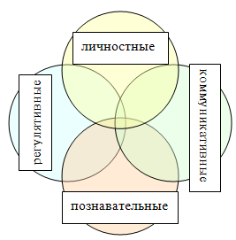
Познавательные УУД

общеучебные, включая
специально-предметные
действия

логические, включая
знаково-символические
действия

постановка и решение проблем

В учебно-методическом комплекте «Начальная школа XXI века» предлагаются следующие задания и упражнения, направленные на формирование познавательных УУД:
- «Математика», 1 класс (умение выделять существенный признак): По какому правилу расположены фигуры? Назови три следующие фигуры.
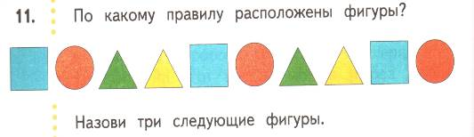
- «Русский язык», 2 класс (умение выделять общее и различное в изучаемых объектах):
Слова школа и школьник однокоренные. Школьник — это тот, кто учится в школе. Назови общий корень слов. Назови два отличия между словами школа и школьник.

- «Русский язык», 3 класс (умение высказывать предположения, обсуждать проблемные вопросы):
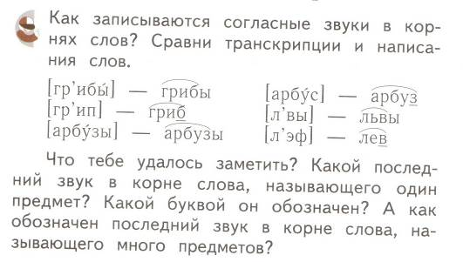

- «Русский язык», 4 класс (умение работать с моделями):
Соотнеси предложения и схемы. Расставь пропущенные знаки препинания. Придумайте свои предложения.

- Ни ягод ни грибов ничего не попадалось сегодня зайцу.
- Из подпола полетели всякие овощи морковка картошка петрушка свекла.

Регулятивные УУД
Прогнозирование
Коррекция
Оценка
Целеполагание
Планирование
Контроль

В УМК «Начальная школа XXI века» предлагаются следующие задания и упражнения, направленные на формирование регулятивных УУД:
- «Литературное чтение», 3 класс (целевая установка к чтению): Рубрика «Обрати внимание»:
Былина – это произведение русского фольклора о подвигах героев, которые жили в далеком прошлом. Они боролись со злыми силами, врагами русской земли. Герои былин – богатыри – наделены необычной силой, добротой, умом, бесстрашием, волшебным оружием. Ты прочитаешь былины и узнаешь, какие были на Руси богатыри, какие подвиги они совершали, как к своим героям относился народ.

- «Математика», 1 класс (умение оценивать результаты чужой деятельности):
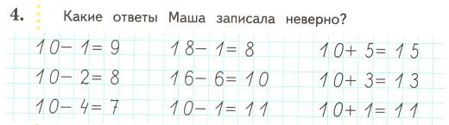
- «Математика», 1 класс (умение анализировать собственную работу, осуществлять контроль):

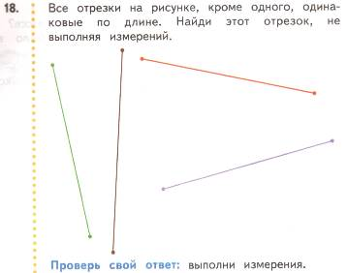

Коммуникативные УУД
Планирование учебного сотрудничества
Построение речевых высказываний
Постановка вопросов
Лидерство и согласование действий с партнёром

В УМК «Начальная школа XXI века» предлагаются следующие задания и упражнения, направленные на формирование коммуникативных УУД:
- Русский язык», 1 класс (участие в диалоге):
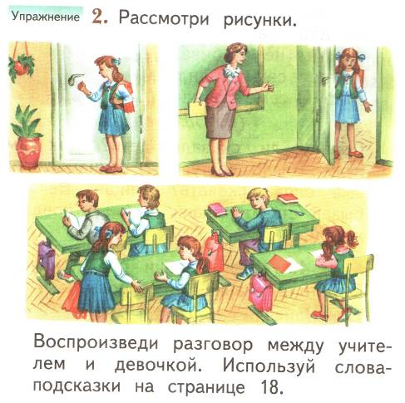

- «Окружающий мир», 3 класс (участие в диалоге):
В качестве задания предлагается воспроизвести диалоги животных и растений: «Лесное собрание осенью», «О подготовке к зиме зверей и птиц».

- «Литературное чтение», 2 класс (умение строить монологическое высказывание):
Прочитай сказку «Зимовье зверей», перескажи сказку по плану: Побег из дома – Летом в лесу – Жизнь в избушке – Незваные гости.

- «Русский язык», 2 класс (умение составлять устные монологические высказывания, приводить убедительные доказательства):
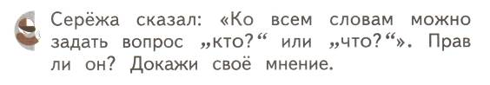

Личностные УУД
Смыслообразование
Самоопределение
Нравственно-этическое оценивание

В учебно-методическом комплекте «Начальная школа XXI века» предлагаются следующие задания и упражнения, направленные на формирование личностных УУД:
- «Окружающий мир», 2 класс (умение анализировать и характеризовать эмоциональные состояния и чувства окружающих):

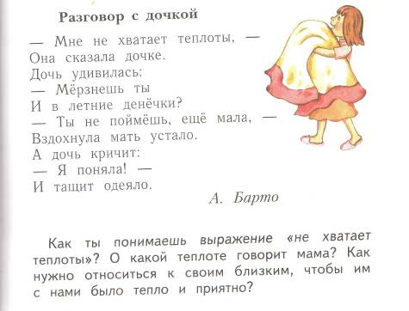
- «Окружающий мир», 2 класс (проявлять понимание и уважение к ценностям культур других народов):
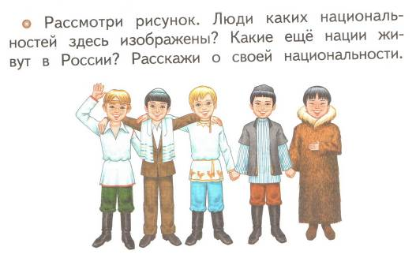
- «Литературное чтение», 2 класс (умение соотносить поступок с моральной нормой, оценивать чужие поступки):
Прочитай рассказ В.Осеевой «Сыновья». Ответь на вопрос: Подумай, почему старичок увидел только одного сына? Каково было остальным матерям?
Каждый учебный предмет в зависимости от его содержания и способов организации учебной деятельности учащихся раскрывает определенные возможности для формирования универсальных учебных действий:
Таблица

Виды УУД | Русский язык | Литератур-ное чтение | Матема-тика | Окружаю-щий мир
Личност-ные | Жизненное самоопреде-ление. | Нравственно-этическая ориентация. | Смыслообра- зование. | Нравственно-этическая ориентация.
Регулятив-ные | Целеполагание, планирование, прогнозирование, контроль, коррекция, оценка, алгоритмизация действий.
Познава-тельные общеучеб-ные | Моделиро-вание (перевод устной речи в письменную) | Смысловое чтение, произволь-ные и осознанные устные и письменные высказыва-ния. | Моделирова- ние, выбор наиболее эффектив-ных способов решения задач. | Широкий спектр источников информации
Познава-тельные логические | Формулирование личных, языковых, нравственных проблем. Самостоятельное создание способов решения проблем поискового и творческого характера. |  | Анализ, синтез, сравнение, группировка, причинно-следственные связи, логические рассуждения, доказательства, практические действия.
Коммуника-тивные | Анализ, синтез, сравнение, группировка, причинно-следственные связи, логические рассуждения, доказательства, практические действия.

Из таблицы видно, что каждый учебный предмет раскрывает свои возможности для формирования УУД.
Таким образом, формирование универсальных учебных действий в образовательном процессе осуществляется в контексте усвоения разных предметных дисциплин. Требования к формированию универсальных учебных действий находят отражение в планируемых результатах освоения программ учебных предметов «Русский язык», «Литературное чтение», «Математика», «Окружающий мир», «Технология» и др. Каждый учебный предмет по программе «Начальная школа XXI века» в зависимости от предметного содержания и способов организации учебной деятельности учащихся раскрывает определенные возможности для формирования УУД.

Список литературы:
- Асмолов А.Г. Культурно-историческая системно-деятельностная парадигма проектирования стандартов школьного образования / А.Г.Асмолов, Г.В.Бурменская, Н.Г.Салмина, О.А.Карабанова и др./ Вопросы психологии. –2007, № 4.
- Асмолов А.Г. Формирование универсальных учебных действий в основной школе: от действия к мысли: Система заданий: пос. для учителя / под ред. А.Г. Асмолова. – М.: Просвещение, 2010. – 159 с.
- Как проектировать универсальные учебные действия в начальной школе: от действия к мысли: пособие для учителя / под ред. А.Г. Асмолова. – М.: Просвещение, 2008. – 151 с.
- Планируемые результаты начального общего образования / под ред. Г. С. Ковалевой, О. Б. Логиновой. - 2-е изд.. - М. Просвещение, 2010. – 120 с.
- Сборник программ к комплекту учебников «Начальная школа XXI века», руководитель проекта – член-корреспондент РАО проф. Н. Ф. Виноградова. - М.: Вентана-Граф, 2009. – 176 с.
- Федеральный государственный образовательный стандарт начального общего образования. - М.: Просвещение, 2010. – 31 с.

